**FORMATO PARA EL DESARROLLO DE COMPONENTE FORMATIVO**

|  |  |
| --- | --- |
| PROGRAMA DE FORMACIÓN | METALURGIA, PROPIEDADES Y CLASIFICACIÓN DE LOS PRINCIPALES METALES |

|  |  |  |  |
| --- | --- | --- | --- |
| COMPETENCIA | Controlar la materia prima, el producto y el proceso de fabricación de piezas en aleaciones no ferrosas aplicando las normas técnicas y de calidad. | RESULTADOS DE APRENDIZAJE | Justificar las propiedades de los materiales de acuerdo a las especificaciones técnicas requeridas del producto. |

|  |  |
| --- | --- |
| NÚMERO DEL COMPONENTE FORMATIVO | 01 |
| NOMBRE DEL COMPONENTE FORMATIVO | Propiedades mecánicas y metalúrgicas de los metales |
| BREVE DESCRIPCIÓN | El componente formativo propiedades mecánicas y metalúrgicas de los metales, aborda las características físicas y químicas de los metales, como tenacidad, ductilidad, maleabilidad, resistencia, fatiga, dureza, oxidación y corrosión. Incluye métodos de ensayo para evaluar su comportamiento, destacando normas como ASTM. Además, enfatiza la importancia de la correcta aplicación y las regulaciones ambientales en la industria metalúrgica. |
| PALABRAS CLAVE | Tenacidad, ductilidad, corrosión, resistencia, metalurgia. |

|  |  |
| --- | --- |
| ÁREA OCUPACIONAL | 2 - CIENCIAS NATURALES, APLICADAS Y RELACIONADAS |
| IDIOMA | Español |

1. **TABLA DE CONTENIDOS:**
2. Especificaciones técnicas de los productos metálicos
   1. Ensayos físicos
   2. Ensayos químicos
3. **INTRODUCCIÓN**

|  |  |
| --- | --- |
| Para comprender las propiedades de los metales, es fundamental entender las limitaciones de su comportamiento. Esto requiere una aplicación cuidadosa y adecuada, considerando que estas características deben equilibrar el costo de fabricación con su desempeño, la composición química, la síntesis, el procesamiento y la microestructura. Este enfoque permite desarrollar procesos de fabricación de productos que sean tanto económicos como eficientes. | Estabilidad económica de la torre de lingotes de plata en resolución ultraalta de 8K |

En Colombia y en el resto del mundo, existen leyes gubernamentales y tratados internacionales que exigen y recomiendan la protección del medio ambiente, la conservación de los seres vivos y la preservación de los recursos naturales y económicos del país. Esto se debe al impacto significativo de las actividades mineras, tanto legales como ilegales, en los aspectos de beneficios, transporte, producción y reciclaje de metales.

1. **DESARROLLO DE CONTENIDOS:** 
   * + 1. **Especificaciones técnicas de los productos metálicos**

Un **proceso** se define como el conjunto de actividades interrelacionadas que transforman elementos de entrada en productos. En el caso de los **productos metálicos**, uno de estos elementos de entrada son las especificaciones, que se refieren a **las normas y procedimientos** aplicables en todos los trabajos de **construcción de obras, elaboración de estudios o fabricación de equipos.**

Es fundamental que las propiedades requeridas para **un producto metálico sean comprendidas y definidas por todas las personas involucradas en el diseño del producto,** para que el área de fabricación pueda seleccionar los materiales más adecuados desde una perspectiva técnica y económica.

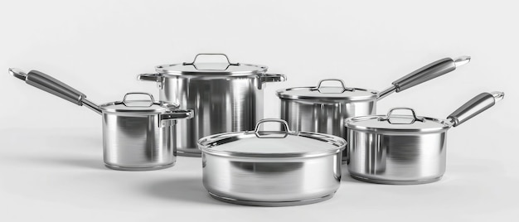

Entre las entidades que norman las especificaciones de los metales, se encuentra:

|  |  |
| --- | --- |
| ASTM American Society for Testing and Materials | **ASTM (American Society for Testing Materials)**: una asociación de profesionales y empresas que ha establecido especificaciones para materiales y metales, empleadas tanto en la fabricación de productos industriales como de uso doméstico. |

**Propiedades de los metales**

Las propiedades de los metales se refieren a las características de su comportamiento o respuesta frente a condiciones específicas de uso. Las propiedades físicas y químicas de los metales ante condiciones externas de aplicación, y en cómo se evalúa dicho comportamiento mediante ensayos normalizados por la ASTM, que permiten determinar: tenacidad, fatiga, dureza y conductividad eléctrica en el ámbito físico. En el ámbito químico, se evaluarán la oxidación, la corrosión y la reactividad.

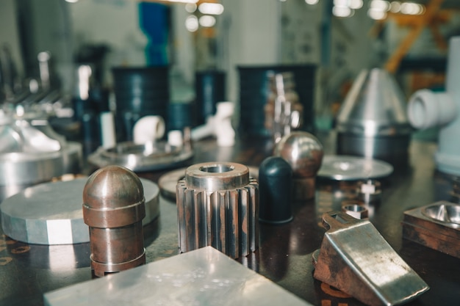

* 1. **Ensayos físicos**

Se entiende por ensayo el conjunto de pruebas que permiten analizar el comportamiento de un metal para determinar sus características ante posibles condiciones de uso, identificar defectos en piezas terminadas y establecer las causas de posibles fallos.

Existen ensayos que evalúan el comportamiento del metal frente a exigencias de tipo físico, es decir, su capacidad para soportar esfuerzos mecánicos.

|  |
| --- |
| Acordeón  CF01_1.1_Ensayos físicos |

* 1. **Ensayos químicos**

Otros ensayos buscan conocer la estructura interna del material. A partir de estos, se obtienen datos sobre la resistencia del material frente a agentes químicos o su interacción con sustancias en estado sólido, líquido o gaseoso, y se determina cómo este contacto degrada el metal en términos de tipo de daño y duración.

**Oxidación**

La oxidación ocurre cuando un material se combina con el oxígeno, formando óxidos complejos. Este proceso puede expresarse de forma esquemática:

**Material + Oxígeno = Óxido del material ± energía.**

Si la reacción es exotérmica (libera energía), se facilita la formación del óxido. Si es endotérmica (absorbe energía), el material es más resistente a la oxidación. La reacción química produce una capa de óxido, que puede ser dura e impermeable (patinas), lo cual protege al metal y detiene la oxidación, o puede formar capas porosas que permiten que la oxidación continúe, degradando el metal y favoreciendo la corrosión.

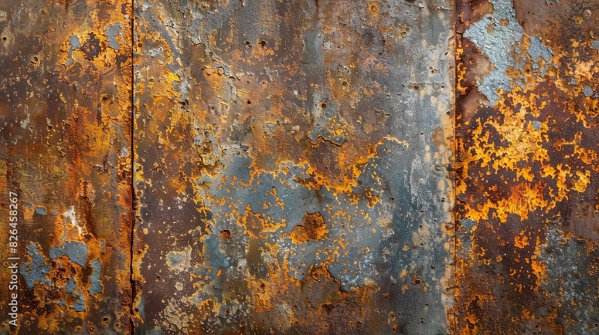

**Corrosión**

La corrosión se produce cuando la oxidación del metal ocurre en un ambiente húmedo o en presencia de otras sustancias. Esta es más dañina que la oxidación simple, ya que, en un medio húmedo, la capa de óxido no se deposita sobre el material, sino que se disuelve y se desprende, reduciendo el espesor del metal. La corrosión no se distribuye de manera uniforme, generando puntos específicos de ataque que pueden provocar fisuras y, eventualmente, la rotura por fatiga o una fractura frágil del material, especialmente si está sometido a tensiones cíclicas o bajas temperaturas.

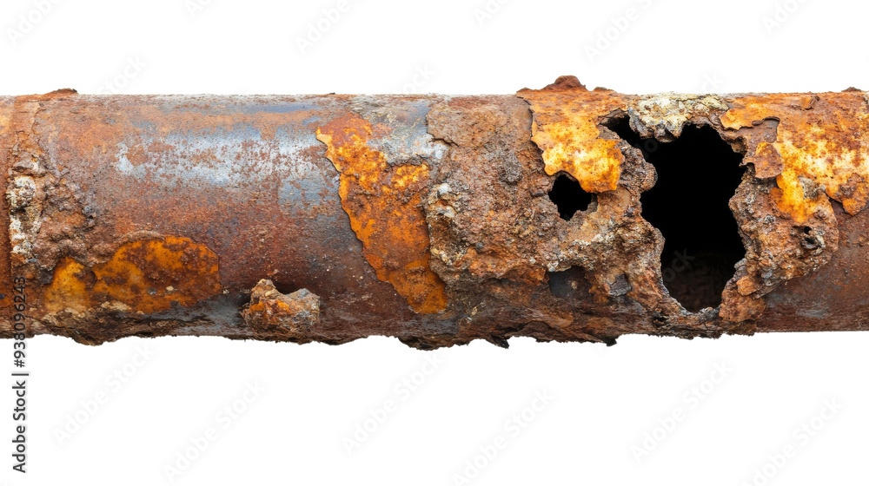

**Fatiga**  
Es un fenómeno que lleva a la fractura de una pieza mecánica debido a solicitaciones repetidas o cíclicas. Puede verificarse fácilmente doblando alternativamente un alambre en un sentido y luego en el opuesto. En un momento determinado, la fractura ocurre incluso con esfuerzos muy pequeños. En la práctica, lo que sucede con los metales es comparable a lo que ocurre con las personas: la repetición de un esfuerzo, aunque sea leve, puede causar un estado de fatiga.

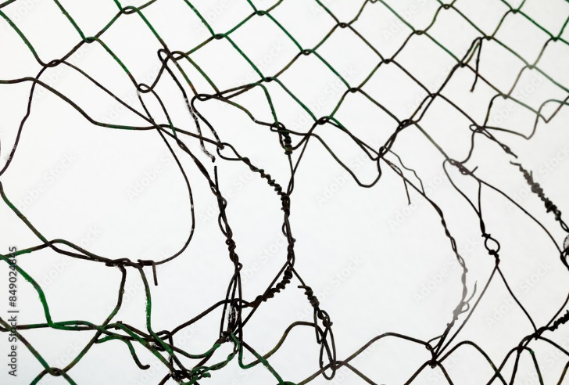

**Dureza**  
Propiedad de la capa superficial de un material que le permite resistir la deformación elástica, plástica y la destrucción, frente a esfuerzos de contacto locales aplicados por otro cuerpo más duro, que no sufre deformaciones residuales (indentador o penetrador) de forma y dimensiones específicas. El método de Rockwell, aunque es un método de indentación, no mide la dureza de forma directa a través de la determinación precisa de los esfuerzos de contacto, sino que la expresa como un número arbitrario, inversamente proporcional a la penetración del indentador.

**Figura 1.** Ensayo Rockwell

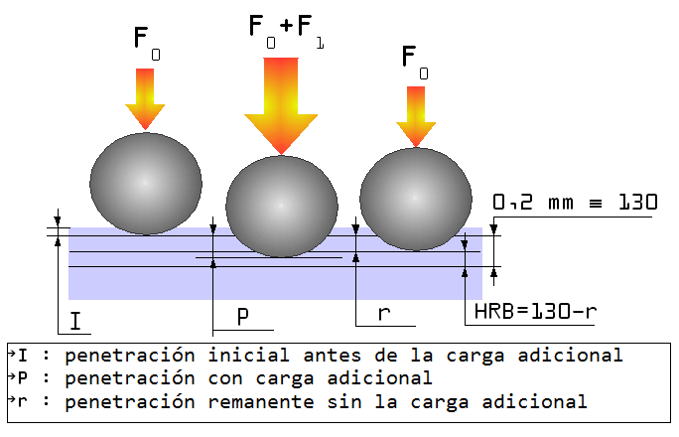

El estándar **ASTM E 18-03** define la dureza Rockwell como un método de ensayo por indentación, mediante el cual, con el uso de una máquina calibrada, se aplica un indentador cónico esferoidal de diamante (penetrador de diamante) o una bola de acero endurecido (acero o carburo de tungsteno) sobre la superficie del material a ser probado, bajo condiciones específicas. Este proceso se realiza en dos etapas, midiendo la profundidad permanente de la huella dejada bajo condiciones precisas de carga.

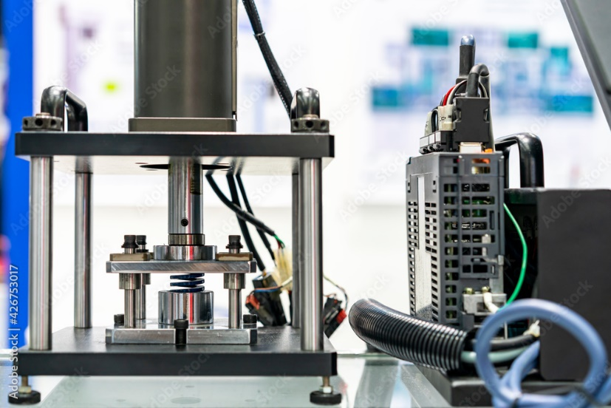

1. **SÍNTESIS**

A continuación, se presenta una síntesis de la temática estudiada en el componente formativo.

1. **ACTIVIDADES DIDÁCTICAS (Se debe incorporar mínimo 1, máximo 2)**

|  |  |
| --- | --- |
| DESCRIPCIÓN DE ACTIVIDAD DIDÁCTICA | |
| Nombre de la Actividad | Propiedades mecánicas y metalúrgicas de los metales |
| Objetivo de la actividad | Identificar las propiedades mecánicas y metalúrgicas de los metales, así como los diferentes ensayos físicos y químicos utilizados para evaluar su comportamiento bajo diversas condiciones. |
| Tipo de actividad sugerida | Cuestionario |
| Archivo de la actividad  (Anexo donde se describe la actividad propuesta) | *CF01_Actividad didactica* |

1. **MATERIAL COMPLEMENTARIO:**

|  |  |  |  |
| --- | --- | --- | --- |
| Tema | Referencia APA del Material | Tipo de material  (Video, capítulo de libro, artículo, otro) | Enlace del Recurso o  Archivo del documento o material |
| Especificaciones técnicas de los productos metálicos | Lifeder Educación. (2022). METALES, NO METALES Y METALOIDES explicados: propiedades y ejemplos. [Archivo de video] Youtube. | Video | <https://youtu.be/mMlqo2I1l6s?feature=shared> |
| Tracción | EAFIT+. (2020). Ensayo: de tracción a probeta de acero. [Archivo de video] Youtube. | Video | <https://youtu.be/wy7ENOO6RiI?feature=shared> |
| Comprensión | Instron España. (2023). ¿Qué es un ensayo de compresión?. [Archivo de video] Youtube. | Video | <https://youtu.be/MmV8ANzeVVc?feature=shared> |
| Corrosión | Elektro-Korrosion (2020). ¿Qué es la corrosión galvánica? Elektro-Korrosion. [Archivo de video] Youtube. | Video | <https://youtu.be/8JErTBFhBDM?feature=shared> |
| Dureza | Sinowon. (2023). Demostración Completa del Probador de Dureza Rockwell DigiRock DR3 |Guia Técnica y Tutorial. [Archivo de video] Youtube. | Video | <https://youtu.be/eE6ovd4MCWg?feature=shared> |

1. **GLOSARIO:**

|  |  |
| --- | --- |
| TÉRMINO | SIGNIFICADO |
| Acero: | aleación de hierro con pequeñas cantidades de carbono, silicio, manganeso y otros elementos. |
| Corrosión: | degradación de un metal por la oxidación en ambientes húmedos o con sustancias específicas. |
| Ductilidad: | capacidad de un metal para ser estirado en forma de hilos sin romperse. |
| Dureza: | capacidad de un material para resistir la deformación cuando es sometido a presión. |
| Ensayo de Tensión: | prueba para determinar la resistencia y tenacidad de un metal bajo fuerzas uniaxiales. |
| Fatiga: | fenómeno que provoca la rotura de un metal por esfuerzos repetidos o cíclicos. |
| Maleabilidad: | capacidad de un metal para ser transformado en láminas mediante laminación. |
| Oxidación: | reacción química de un metal con oxígeno, formando una capa de óxido en su superficie. |
| Resistencia: | capacidad de un metal para soportar fuerzas o cargas sin deformarse permanentemente. |
| Tenacidad: | energía de deformación que un material puede absorber antes de romperse. |

1. **REFERENCIAS BIBLIOGRÁFICAS:**

Askeland, D. (2004). *Ciencia e ingeniería de los materiales* (4.ª ed.). Thomson.

ASTM Internacional. (2016). *ICAM 2024.* <http://www.astm.org>

Calle, T. G. (2016). *Laboratorio de resistencia de materiales – Guía de laboratorio*. Universidad Tecnológica de Pereira. <http://www.utp.edu.co/~gcalle/Impacto.pdf>

Calle, G., & Henao, E. (2016). *Dureza Rockwell*. Universidad Tecnológica de Pereira.

Motorgiga. (2014). *Fatiga de los metales*. <http://diccionario.motorgiga.com/diccionario/fatiga-de-los-metales-definicion-significado/gmx-niv15-con194122.htm>

1. **CONTROL DEL DOCUMENTO**

|  |  |  |  |  |
| --- | --- | --- | --- | --- |
|  | Nombre | Cargo | Dependencia  *(Para el SENA indicar Regional y Centro de Formación)* | Fecha |
| Autor (es) | Hivo Alfonso Patarroyo Pulido | Experto temático | Regional Distrito Capital - Centro de Materiales y Ensayos. | 2016 |
| Paola Alexandra Moya | Evaluadora instruccional | Regional Antioquia - Centro de Servicios de Salud | 2024 |
|  | Olga Constanza Bermúdez Jaimes | Responsable Línea de Producción Antioquia | Regional Antioquia - Centro de Servicios de Salud | 2024 |

1. **CONTROL DE CAMBIOS**

**(Diligenciar únicamente si realiza ajustes a la Unidad Temática)**

|  |  |  |  |  |  |
| --- | --- | --- | --- | --- | --- |
|  | Nombre | Cargo | Dependencia | Fecha | Razón del Cambio |
| Autor (es) |  |  |  |  |  |